Конспект уроку з математики для 2 класу

,,Урок-казка “

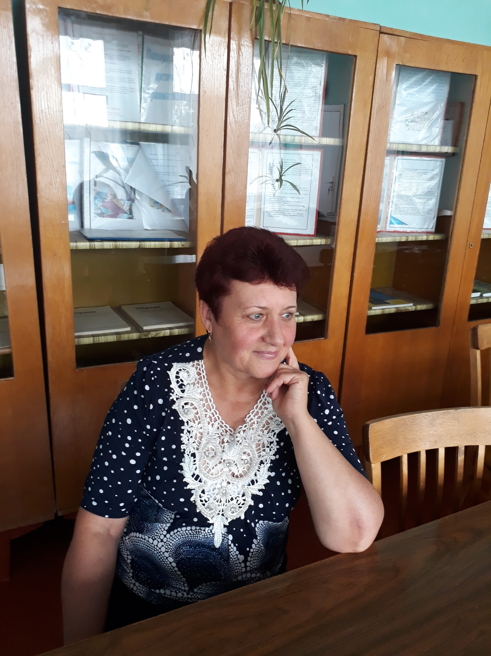

Анотація до матеріалу.

Казки люблять всі діти.Тому урок - казка зацікавлює дітей.На цих уроках розвивається пізнавальна активність, творчість учня.У грі діти розвивають логічне мислення,пізнають світ,співпереживають героям, стараються їм допомогти.

Конспект уроку

Математика 2 клас

Урок- казка

**Тема.**Повторення і закріплення вивченого матеріалу. Додавання двоцифрових чисел без переходу через десяток.

**Мета.**Закріпити додавання двоцифрових чисел без переходу через десяток.

Розвивати логічне мислення.Виховувати працьовитість,вміння долати всі труднощі.

**Обладнання:** картки,Королева знань,малюнки:гори,моря,ліс,їжачок,дерева,дівчинка.

**Хід уроку**

**І.Організаційна частина.**

**-**Діти,ми з вами багато прочитали казок по читанні.А сьогодні я хочу вам запропонувати казку по математиці.Отже,відправляємось у казку, яка називається ,, Шлях до Країни знань".

Була у діда внучка-

Великая,,Чомучка",

Від ранку й до обіду

Нема спокою діду.

,,Куди повзе мурашка?

А як росте ромашка?

Куди зникає сонце?

Хто загляда в віконце?”

І ось одного разу, коли Поліна дуже вже приставала до дідуся зі своїми запитаннями, той не витримав :,,Ти хочеш, щоб я дав тобі на всі запитання готові відповіді.Ти дуже допитлива і кмітлива дівчинка.Але знання лише тоді ціняться, коли здобуваються трудом”.Узяв дідусь із полиці книгу і подав онучці.Вона прочитала:,,Шлях до Країни знань" пролягає через Море помилок,Ліси Терпіння і Посидючості,Капризні болота, Гори наполегливої праці.

-Дівчинка взяла книжку і вирушила. Незабаром вона прийшла на берег моря.Навколо було тихо і безлюдно.Поліна сіла у човен і замислилась.І в ту ж мить на берег надійшла велика хвиля.Вона підхопила човен і понесла далеко в море. Недалеко від човна вода зашуміла і з під скал почали з’являтись голови страшенних чудовиськ.

- Ви хто?-прошепотіла Поліна тремтячим голосом.

- Ми помилки!Твої і твоїх подружок.

- Ми тебе знищимо!-закричали чудовиська.Спочатку дівчинці стало страшно, але потім вона згадала про чарівну книжку.Розкрила її і прочитала:,,Головна зброя проти помилок - це увага.”

Вона уважно придивилась до чудовиськ і прочитала на їх головах приклади і швидко почала рахувати усно.

**І І.Усний рахунок.**

**1.Математичні лічилки.**

**2.-**Перший доданок 20, другий 30.Знайти суму.

15+2, 40+10.

Зменшуване 65, від’ємник 5.Знайти різницю.

**ІІІ.Математичний диктант**

Візьміть ручки і запишіть число,яке складається з 6 дес.і 3 од.,8 дес. і 3 од.,9 дес.і1 од.,4 дес.7 од.

-Як тільки дівчинка вирішала приклади чудовиська почали зникати

одне за одним.Ступивши на берег, вона полегшено

зітхнула, море з чудовиськами залишилось

позаду.

Поліна пішла по вузенькій

стежині, яка вела в гору.

І тут раптом дорогу непрохідною темною стіною заступив ліс.На його галявині стежина пропала.Поліна почала шукати , але зарості ставали все густішими й густішими.Вона сіла і заплакала.Раптом де не взявся їжачок і сказав:

“Для того, щоб знайти дорогу в лісах Посидючості і Терпіння потрібно одягнути дерева в листочки.Ось я тобі їх приніс".

IV.**Розв’язування прикладів.**

**34+14 87-25**

**63+23 77-33**

**43+22 88-24**

**65+13 56-14**

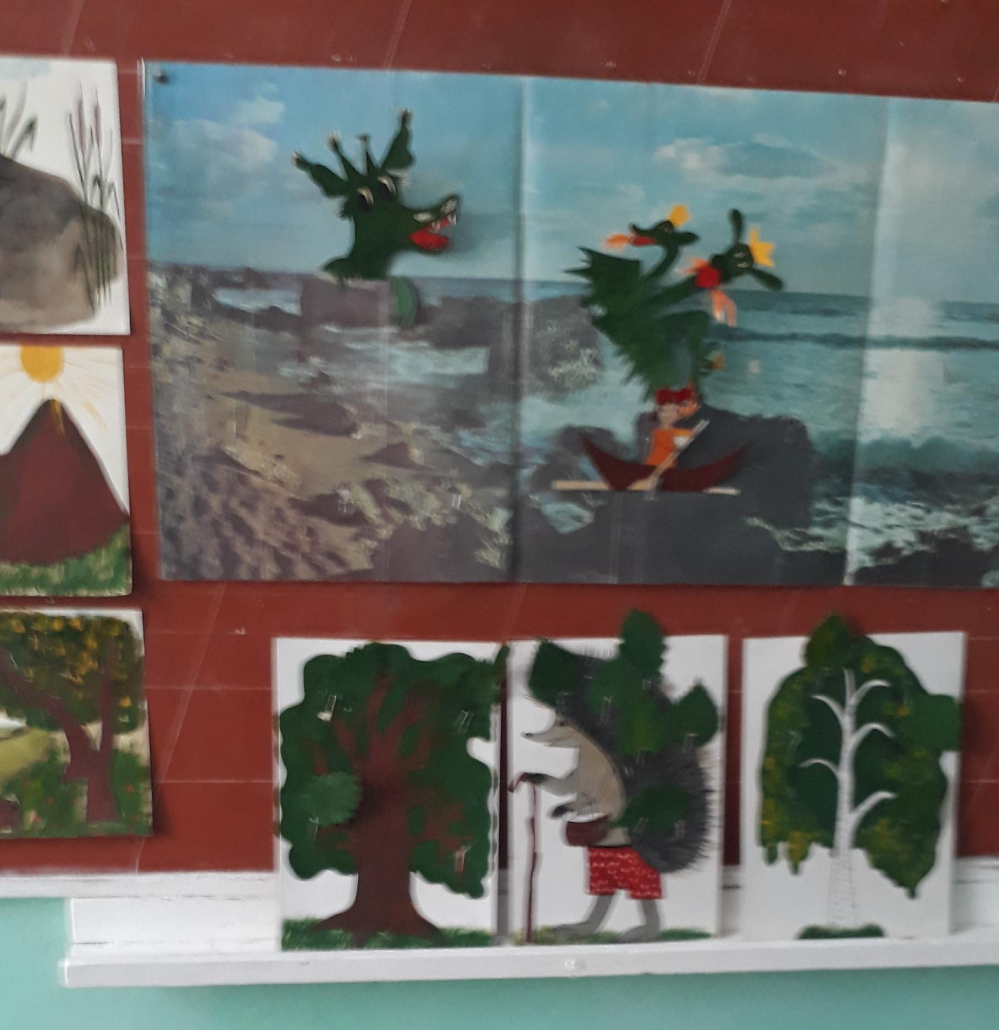

Учні виходять до дошки і розв’язують.(Знімають з їжачка листочки і одягають дерева.) Коли дерева одягнуті в листочки , Поліна побачила стежку і побігла по ній. Вибігши з лісу, вона кинулась іти вперед, але раптом грунт у неї під ногами захитався. Ноги почали провалюватись і в’язнути. Те, що здалеку здавалося прекрасною долиною , насправді виявилось в’язким болотом. З усіх боків чувся плаксивий химерний шепіт:” Нехочу вчитися! Набридло! Я не хочу, не хочу, не хочу!”

Дівчинці раптом не захотілось йти вперед.Не хочу! Це так важко! Хочу погуляти й відпочити!-почала капризувати вона.Але голос книги знову показав її помилку.”Опам’ятайся, дівчинко!”-сказала книга.Примхи ще нікого до добра не довели.

Крім слова “Хочу"є слова

,,потрібно” і ,,необхідно".

Щоб не потрапити в страшне Капризне болото потрібно розв’язати задачу.

**V.Розв’язання задачі.**

**3 кл.-16т.**

**2 кл.-? на 5 т. менше**

**Ск. разом -?**

1. 16-5=11(т.)
2. 16+11=27(т.)

Відповідь: 27 телят.

Подолавши Капризні болота, дівчинка пішла по стежині і побачила камінь і сіла перепочити і заснула.

Давайте і ми відпочинемо.

**Vl.Фізхвилинка.**

Вітер дує нам в лице , захиталось деревце.

Вітер тихше, тихше, тихше

деревце все вище, вище, вище.Виростем великими, яблук нарвемо, в кошики великі ми їх складемо.

Проснувшись, вона відкрила книгу і прочитала:,,Шлях Наполегливої праці”. Щоб подолати ці гори потрібно попрацювати наполегливо і самостійно.

**Vll.Самостійна робота по картках.**

Дівчинка подолала Гори і побачила перед собою багато дівчаток і хлопчиків, що також,як і вона, подолали всі перешкоди.

Вони провели Поліну до великого залу. Там її зустріла Королева Країни знань.-Підійди ближче, дівчинко! -сказала Королева.Я уважно стежила за твоїми успіхами.Дуже рада, що ти подолала усі труднощі. Ти була сміливою,винахідли-вою, працьовитою.Ти заслужила відзнаки, і я по-королівськи нагороджую тебе. І витягнула із своєї скриньки книги і дала дівчинці.Бережи їх, люби, вони тобі розкажуть багато цікавого.

А зараз разом пограємо гру і нарвемо Королеві повний кошик яблук.

**Vlll.Гра ,,Зірви яблуко"**

Діти виходять до дошки, де висить малюнок яблуні , на якій висять яблучка, що знімаються.На зворотній стороні приклад.Учні рахують і складають у кошик .Хто більше зірве яблук.Звичайно той, хто правильно рахує.

**Xl.Підсумок уроку.**

**-**Чи сподобалась вам казка?

-Які перешкоди долала дівчинка?

За те, що ви разом з дівчинкою долали всі перешкоди я вас також нагороджую.

(Даю кожному штампики казкових героїв.)